LE LANGAGE CORPOREL

**L’attention portée au langage non-verbal est un élément primordial dans la communication.**

**Le formateur doit être attentif aux messages non-verbaux qu’il envoie et également à ceux émis par les participants.**

L’EXPRESSION FACIALE

*Maintenir le contact visuel avec tous les participants pour mobiliser l’attention et montrer que l’on s’intéresse à eux.

*Mettre en correspondance les expressions du visage avec le message à faire passer

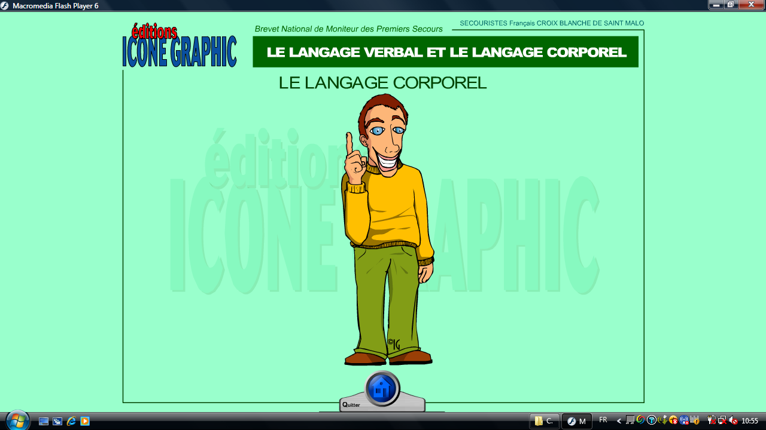

LA POSTURE

*Adapter la position au type d’intervention (assis ou debout)

* Varier les positions pour donner du rythme à l’intervention

* Se déplacer dans la salle pour gérer l’espace

* Eviter de placer une table entre vous et les participants pour ne pas créer de coupure

LES VETEMENTS

*Porter des vêtements adaptés au type de stage et au contexte d’intervention

LES GESTES

*Les utiliser pour appuyer les propos, donner du rythme à l’intervention.

* Eviter de croiser les bras ou de mettre les mains dans les poches

* Eviter les gestes parasites

* Mettre en harmonie le verbal et le non-verbal

**LA COHERENCE VERBALE ET GESTUELLE EST FONDAMENTALE EN FORMATION**

**LE LANGAGE VERBAL**

**ET CORPOREL**

IMPACT D’UN MESSAGE

Dans la communication orale, les informations prioritairement transmises sont non verbales. L’émetteur est d’abord vu puis entendu et éventuellement compris.

En communication , les mots ne sont pas les plus importants. Ils ne représentent que 7 % de l’impact d’un message.

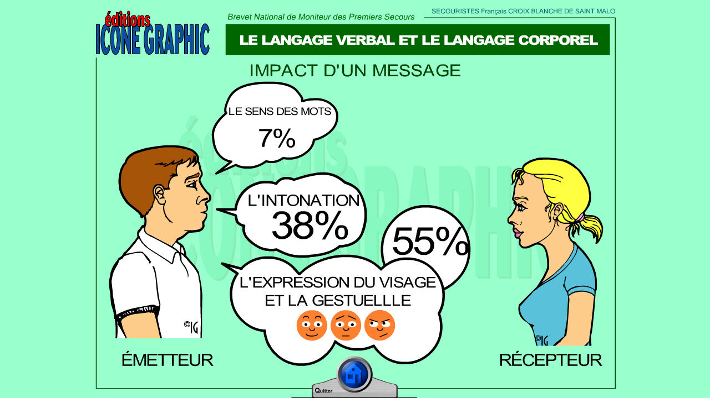

**LE LANGAGE VERBAL :**

Pour communiquer, en particulier en formation, la voix, la diction, l’intonation, le choix des mots sont importants.

**LA VOIX :**

* Parler suffisamment fort
* Articuler
* Varier et accentuer les intonations
* Ralentir le débit de parole
* Eviter les mots parasites
* Eviter le ton monocorde
* Avoir la volonté de se faire comprendre
* Envoyer le son vers « le mur d’en face »

